МИНИСТЕРСТВО НАУКИ И ВЫСШЕГО ОБРАЗОВАНИЯ РОССИЙСКОЙ ФЕДЕРАЦИИ
федеральное государственное автономное образовательное учреждение высшего образования
«САНКТ-ПЕТЕРБУРГСКИЙ ГОСУДАРСТВЕННЫЙ УНИВЕРСИТЕТ
АЭРОКОСМИЧЕСКОГО ПРИБОРОСТРОЕНИЯ»
ИНСТИТУТ НЕПРЕРЫВНОГО И ДИСТАНЦИОННОГО ОБРАЗОВАНИЯ
КАФЕДРА №43 «Компьютерных технологий и программной инженерии»

КУРСОВОЙ ПРОЕКТ
ЗАЩИЩЕН С ОЦЕНКОЙ
РУКОВОДИТЕЛЬ
ст. преподаватель |  |  |  | С.А. Рогачев
должность, уч. степень, звание |  | подпись, дата |  | инициалы, фамилия

ПОЯСНИТЕЛЬНАЯ ЗАПИСКА
К КУРСОВОМУ ПРОЕКТУ

ИСПОЛЬЗОВАНИЕ ЗАДАННЫХ СТРУКТУР ДАННЫХ И АЛГОРИТМОВ ПРИ РАЗРАБОТКЕ ПРОГРАММНОГО ОБЕСПЕЧЕНИЯ ИНФОРМАЦИОННОЙ СИСТЕМЫ

по дисциплине: Алгоритмы и структуры данных
РАБОТУ ВЫПОЛНИЛ
СТУДЕНТ гр. № | Z3431 |  |  |  |  | А.С. Довыденков
 | номер группы |  |  | подпись, дата |  | инициалы, фамилия
Студенческий билет № |  | 2023/1257
Шифр ИНДО

Санкт-Петербург 2025
СОДЕРЖАНИЕ
Задание на курсовой проект 3
ВВЕДЕНИЕ 4
1 Алгоритмы и структуры данных 5
1.1 Связный список 5
1.2 Хеш таблица 7
1.3 АВЛ дерево 14
1.4 Сортировка слиянием 14
1.5 Поиск в тексте 15
1.6 Поиск по вторичному ключу 15
2 Описание программы 17
2.1 Структура информационной системы 17
2.2 Руководство по использованию информационной системы 25
3 Тестирование программы 28
ЗАКЛЮЧЕНИЕ 32
СПИСОК ИСПОЛЬЗОВАННОЙ ЛИТЕРАТУРЫ 33
ПРИЛОЖЕНИЕ А Исходный код 34

Задание на курсовой проект
Последние три цифры студенческого билета — 257.
Предметная область — 5, Обслуживание клиентов оператора сотовой связи.
Метод хеширования — 1, Закрытое хеширование с линейным опробованием.
Метод сортировки — 5, Слиянием.
Вид списка — 2, Циклический однонаправленный.
Метод обхода дерева — 2, Прямой.
Алгоритм поиска слова в тексте — 1, Прямой.

ВВЕДЕНИЕ
Целью курсового проекта является изучение структур данных и алгоритмов, а также получение практических навыков их использования при разработки программ. В рамках работы необходимо разработать информационную систему для предметной области «Обслуживание клиентов оператора сотовой связи». Такая система может содержать информацию о большом количестве клиентов и SIM карт, что повышает требования к скорости её работы.
Структуры данных и алгоритмы их обработки позволяют осуществлять поиск, добавление и изменение данных с оптимальной скоростью. Таким образом, изучение и применение структур данных при разработке информационных систем позволяет одновременно снизить расход процессорного времени и памяти и ускорить выполнение программы.

- Алгоритмы и структуры данных
Для разработки информационной системы используются следующие структуры данных: связный список, хеш таблица, АВЛ дерево. При описании структур данных рассматриваются такие вопросы как внутреннее устройство структуры, так и операции, добавления, удаления и поиска данных. Кроме структур данных необходимо осуществлять сортировку списка и поиск по тексту.

  - Связный список
Связный список — структура данных в которой каждый элемент содержит пользовательские данные и указатель на следующий элемент. Списки являются линейной динамической структурой данных, то есть поддерживают изменение своего размера в процессе работы программы и имеют установленную последовательность элементов.
Внутреннее устройство структуры представлено на рисунке:

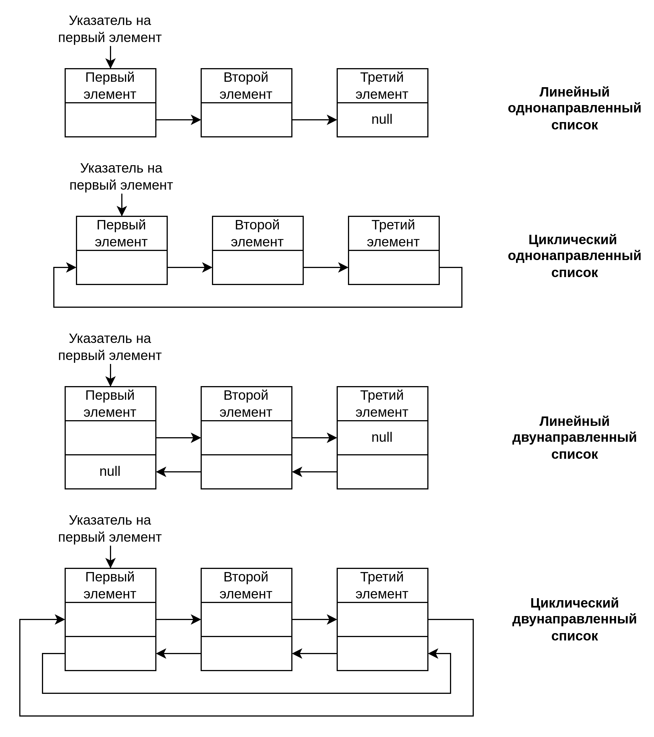
Рисунок — Виды списков
Элемент однонаправленного списка содержит один указатель — на следующий за ним элемент. При этом, если список циклический, то последний элемент содержит указатель на первый элемент списка, если список линейный, то последний элемент содержит нулевой указатель. Элемент двунаправленного списка содержит два указателя — на следующий за данным элемент и на предшествующий данному.
Для добавления элемента в список необходимо переопределить указатели одного (предыдущего) или двух (предыдущего и следующего) элементов и установить указатели добавляемого элемента на адреса соседних элементов (Рисунок ). Таким образом, операция вставки нового элемента после данного осуществляется за O(1). При вставке элемента в начало списка необходимо переопределить указатель на первый элемент. При вставке в конец линейного списка необходимо установить указатель добавляемого элемента в null.
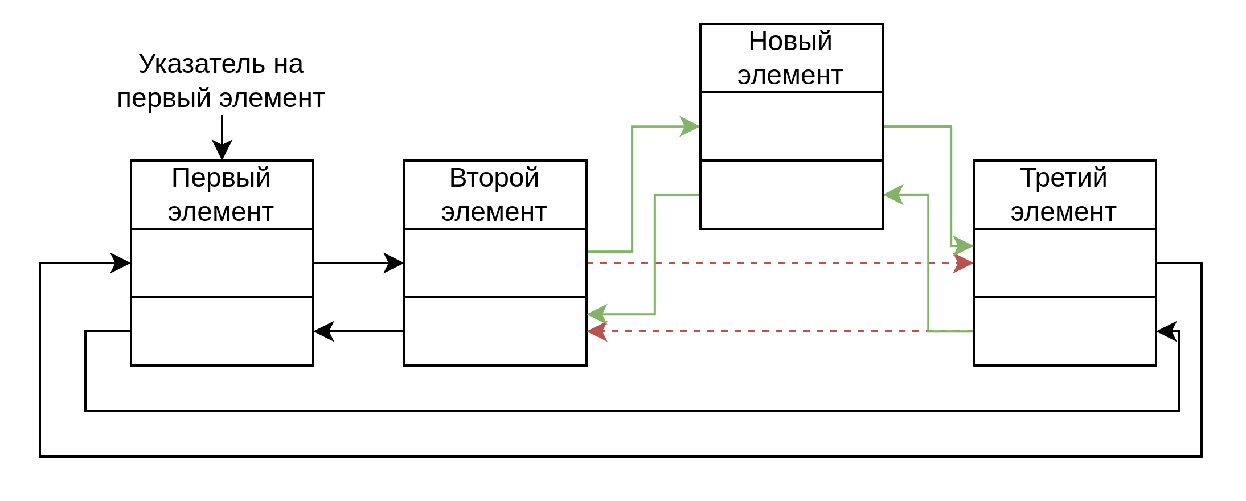
Рисунок — Вставка элемента в список

При удалении элемента необходимо переопределить указатели соседних элементов (Рисунок ). Таким образом, удаление элемента A осуществляется за O(1) для двунаправленного списка и за O(n) для однонаправленного, так как надо найти предшествующий элемент.
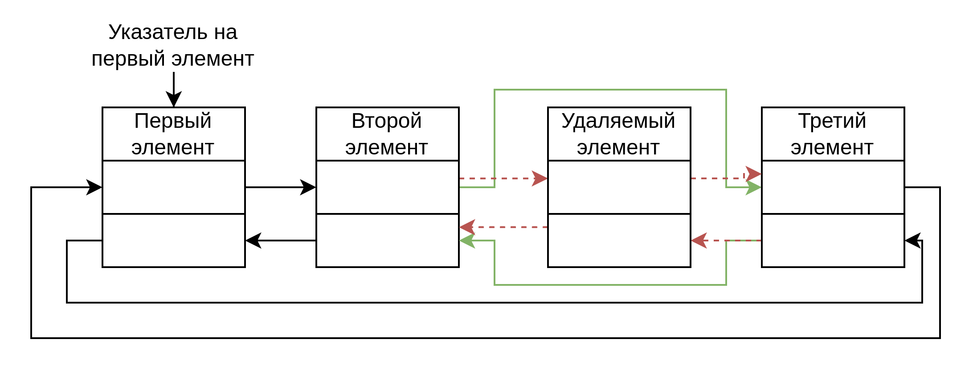
Рисунок — Удаление элемента из списка

Поиск в списке выполняется за линейное время O(n), так как элементы перебираются последовательно, начиная с первого.
В работе используется циклический однонаправленный список. Использование этого списка уменьшает требования к памяти, так как на каждый элемент требуется только один указатель, однако операции, требующие перехода к предшествующему элементу, выполняются дольше, так как выполняется его поиск от начала списка.

  - Хеш-таблица
При разработке информационных систем часто возникает ситуация, когда необходимо хранить таблицу некоторых данных. При этом доступ к данным должен осуществляться не по индексу в таблице, а по некоторому первичному ключу (числу, строке и т. д.), то есть необходимо организовать таблицу, таблицу такими образом, чтобы поиск по первичному ключу осуществлялся как можно быстрее, а накладные расходы при добавлении и удалении новых элементов были минимальны.
Хеширование — это метод случайного упорядочивания элементов, которое обеспечивает сокращение времени доступа к данным. Суть метода в том, что индекс данных в таблице вычисляется с помощью хеш-функции из ключа.
Хеш-функция адрес = h(ключ) работает за время O(1), однако мощность множества ключей может значительно превосходить мощность множества адресов. В частности, ключом может быть произвольная строка, а таблица является массивом заданного размера. Вследствие чего при вычислении хеш-функции разные ключи могут указывать на один адрес. Такие ситуации называются коллизиями, а образующие коллизию — синонимами.

Разрешение коллизий
Существуют различные методы разрешения коллизий.
Открытое хеширование. Таблица содержит не ключи, а их списки. Вычисленный хеш-функцией адрес указывает на список, содержащий все синонимы. При увеличении количества коллизий время работы хеш-таблицы уменьшается, так как поиск в списке выполняется за линейное время.
Линейное опробование. При возникновении коллизии, выполняется последовательный перебор адресов с заданным шагом. При достижении конца таблицы выполняется циклический переход к её началу.

Квадратичное хеширование. Величина шага нелинейно зависит от номера попытки, что позволяет избежать образования серий заполненных строк таблицы при добавлении данных с похожими адресами:

Двойное хеширование. При возникновении коллизии длина шага вычисляется с помощью дополнительной хеш-функции, использующей другой алгоритм. Таким образом, элементы являющиеся синонимами в первой хеш-функции скорее всего не будут таковыми во второй хеш-функции:

В работе используется закрытое хеширование с линейным опробованием, что уменьшает количество вычислений при вычислении шага, однако увеличивает количество итераций поиска при большом количестве синонимов.
При закрытом хешировании каждая ячейка таблицы может быть в одном из трех состояний: пустая, занятая и удалённая.

Операции с таблицей
Добавление новых данных начинается с вычисления адреса элемента. При возникновении коллизии выполняется последовательный переход к следующему адресу с шагом, определенным методом разрешения коллизий. Новые данные записываются в первую найденную пустую или удалённую ячейку.
Поиск данных начинается с вычисления адреса элемента. При возникновении коллизии выполняется последовательный переход к следующему адресу с шагом, определенным методом разрешения коллизий. Поиск завершается при обнаружении искомых данных, пустой ячейки, либо обхода всех элементов. Если при поиске обнаружена пустая ячейка, значит данные ранее не добавлялись в таблицу. Если же при поиске обнаружена удалённая ячейка, то поиск продолжается, так как удалённый элемент мог быть предшествующим синонимом искомого.
При удалении элемента сначала осуществляется поиск его адреса, затем ячейка по найденному адресу помечается как удалённая.
По мере заполнения таблицы количество коллизий увеличивается, а скорость работы структуры данных уменьшается. При достижении максимальной или близкой к максимальной заполненности таблицы выполняют расширение хеш-таблицы. При этом создаётся новая таблица большего размера, а все элементы из старой таблицы добавляются в новую по алгоритму, описанному выше. При наличии большего числа ячеек, количество коллизий уменьшается и скорость выполнения операций в таблице возрастает.

Хеш-функции
Скорость работы алгоритма хеширования сильно влияет выбор хеш-функции. Хорошая хеш-функция обычно характеризуется следующими свойствами:
- обеспечивает равномерное распределение ключей по пространству адресов;
- порождает как можно меньше коллизий для заданного пространства адресов;
- явно не отображает связь между значениями ключей и адресов;
- должна быть быстрой и простой для вычисления
При хорошем выборе хеш-функции заполнение таблицы происходит равномерно и коллизии возникают реже.
Метод деления.
В данном случае отображение ключа k в одну из ячеек m осуществляется путем получения остатка от деления k на m:

h(k) = k mod m

При работе с этим методом важно правильно выбрать m. Например, m не должно быть степенью двойки 2p, так как в этом случае хеш представляет собой просто p младших битов числа.
Считается [2], что обычно хороший результат даёт простое число, достаточно далекое от степени двойки, но с практической точки зрения m принимается равным размеру массива, в который необходимо поместить элементы.
Пример: необходимо вычислить хеш строки вида БцццББ, где Б - буква латинского алфавита, а ц - цифра.
Первым этапом вычисления хеш-функции является преобразование строки в число. Для этого суммируем коды символов. Однако поскольку код символа А = 65, а Z = 90, при сложении кодов трех букв можно получить числа от 195 до 270. Аналогично, если добавить три цифры (‘0’ = 48, ‘9’ = 57), то диапазон возможных сумм изменится на [339; 441]. Поэтому, выполняем масштабирование кода символа:
- вычитаем из кода символа код первого возможного элемента;
- делим на количество элементов (26 букв и 10 цифр), получаем число от 0 до 1;
- умножаем на m, получая код в диапазоне от 0 до m.
Если не масштабировать, получим неравномерное распределение.
Для распределения 2500 записей по 2500 ячейкам получается следующее распределение:

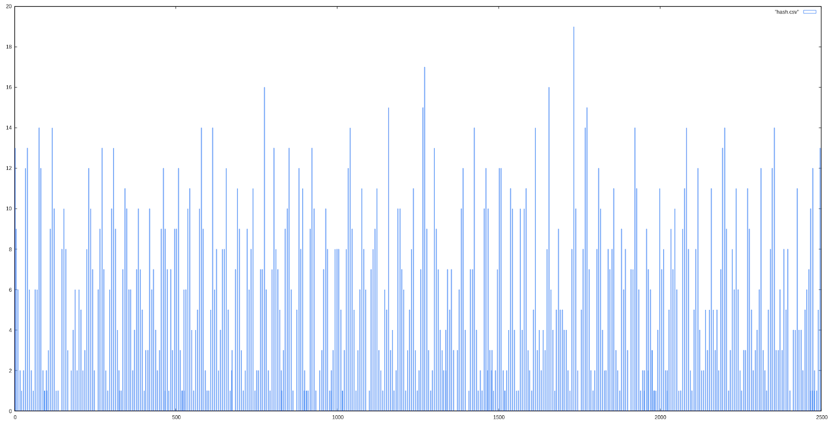
Рисунок — Метод деления

Метод умножения
В данном случае отображение ключа k в одну из ячеек m осуществляется в два этапа. Сначала ключ k умножается на константу 0 < A < 1 и выделяется дробная часть. Затем умножаем полученное значение на m и округляем вниз:
h(k) = ⌊m(kA mod 1)⌋
где kA mod 1 = kA - ⌊kA⌋
Преимуществом метода является независимость качества функции от значения m. Значения константы A могут быть любыми от 0 до 1, но с некоторыми значениями метод работает лучше, чем с другими. Согласно [3], неплохие результаты дает значение: A(5-1)/2=0.6180339887...

Пример метода умножения для распределения 2500 записей по 2500 ячейкам при значении А приведенном выше:

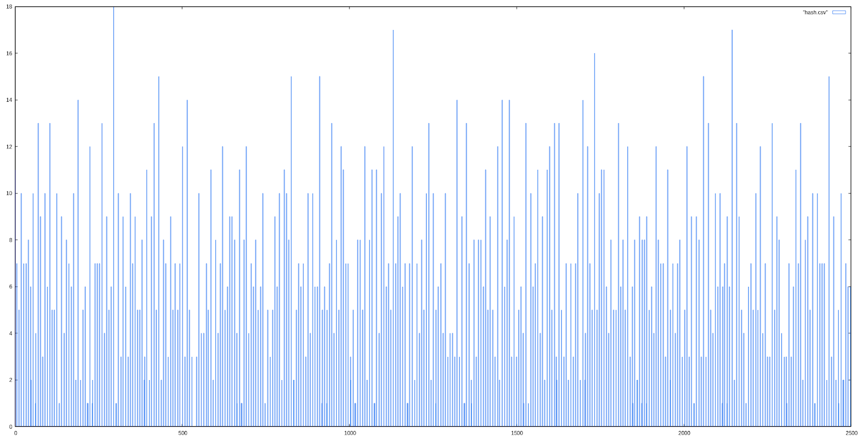
Рисунок — метод умножения

Метод середины квадрата.
Значение ключа преобразуется в число, это число затем возводится в квадрат, из него выбираются несколько средних цифр и интерпретируются как адрес записи.
Пример метода середины квадрата для распределения 2500 записей по 2500 ячейкам представлен на рисунке.
Метод свертки.
Цифровое представление ключа разбивается на части, каждая из которых имеет длину, равную длине требуемого адреса. Над частями производятся арифметические или поразрядные логические операции, результат которых интерпретируется как адрес. Например, для сравнительно небольших таблиц с ключами – символьными строками неплохие результаты даёт функция хеширования, в которой адрес записи получается в результате сложения кодов символов, составляющих строку ключ.
Пример метода свертки для распределения 2500 записей состоящих из 3-х 12-битных полей по 2500 ячейкам по формуле a ^ b ^ c представлен на рисунке.

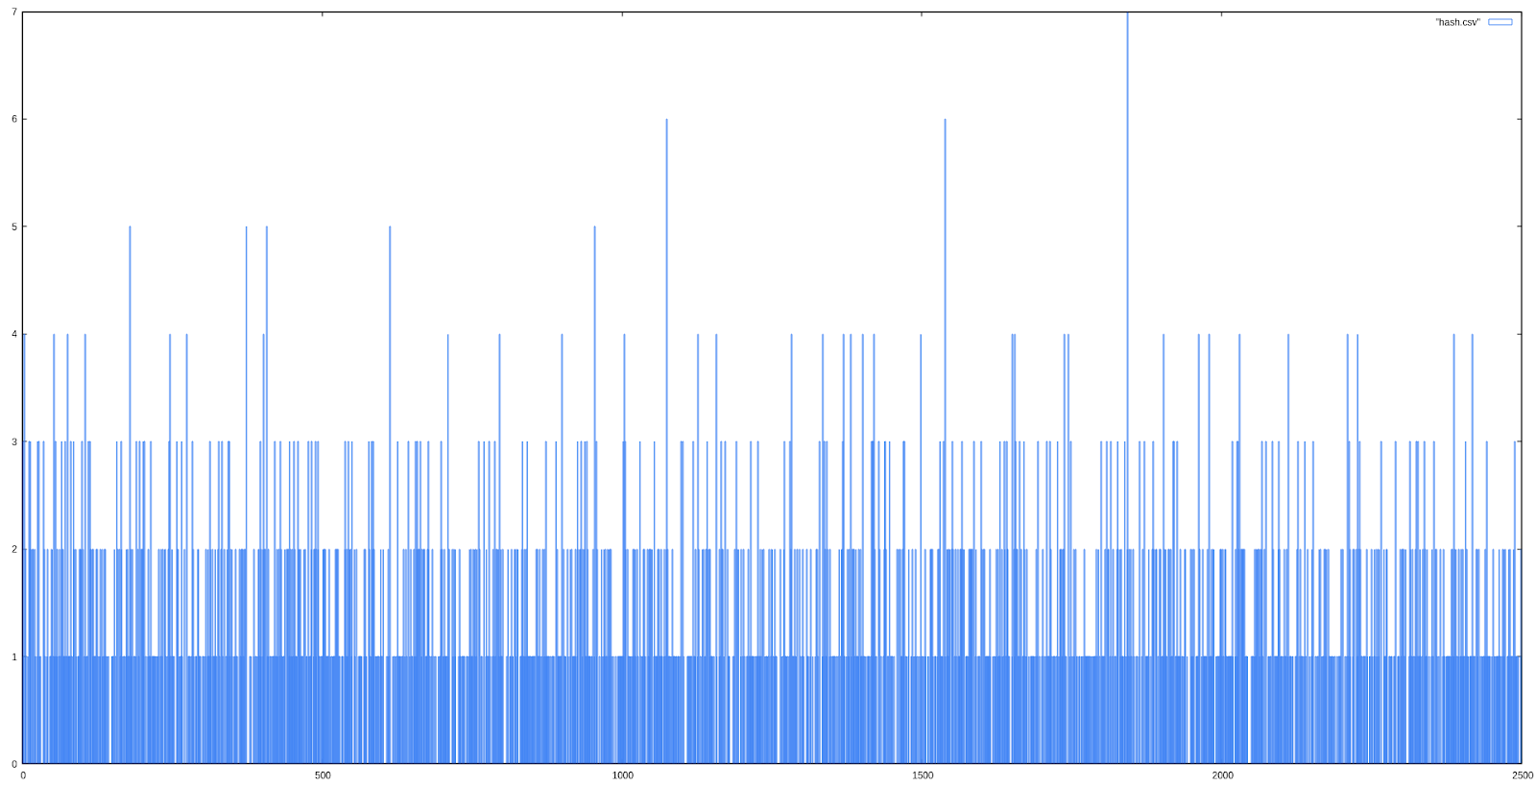
Рисунок — Метод середины квадрата

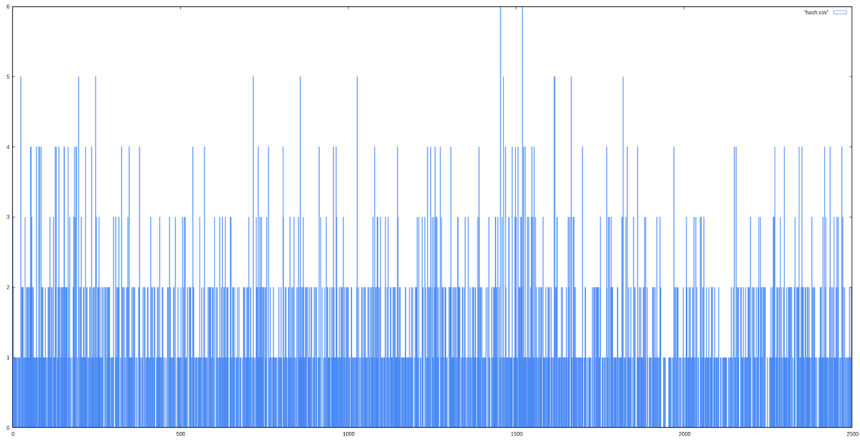
Рисунок — Метод свёртки

При составлении хеш-функции учитывалось, что в разрабатываемой информационной системе ключами являются номера SIM-карт, то есть строка формата «NNN-NNNNNNN», где N – цифра.
Номер SIM-карты представлялся как два десятичных числа, составленных из первых пяти и последних пяти цифр. Затем вычислялась середина квадрата из значения образованного побитовым исключающим или этих двух чисел. То есть для SIM-карты с номером MMM-MMNNNNN, A = MMMMM, B=NNNNN. K = A ^ B, hash = K*K >> 12. При тестировании функции для таблицы размером 1000 элементов было сгенерировано 10 000 случайных номеров и вычислено количество коллизий. Результат представлен на рисунке.
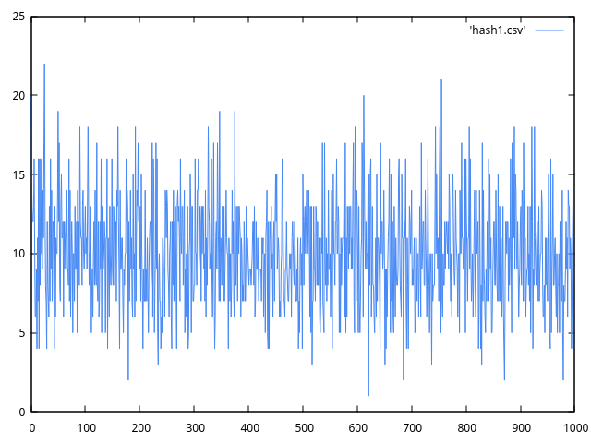
Рисунок — Хеш-функция номеров SIM-карт

Функция распределяет ключи достаточно равномерно, задействуются все ячейки таблицы. Хотя в распределении и имеется несколько выделяющихся максимумов и минимумов, их расположение носит случайных характер и меняется при повторной генерации ключей.

  - АВЛ дерево
Метод обхода дерева 2 Прямой
Поиск клиента по фрагментам ФИО или адреса должен осуществляться путем систематического обхода АВЛ-дерева поиска.

  - Сортировка слиянием
Алгоритмы сортировки позволяют упорядочивать элементы некоторого множества по какому-либо признаку. В рамках работы выполняется сортировка связного списка по номеру SIM-карты в порядке возрастания номеров.
Сортировка слияния является внутренней рекурсивной сортировкой:
- если длина массива равна 1 — от уже отсортирован;
- для сортировки массив разбивается на k частей;
- каждая часть рекурсивно сортируется;
- отсортированные массивы попарно сливаются.
Алгоритм проиллюстрирован на рисунке.

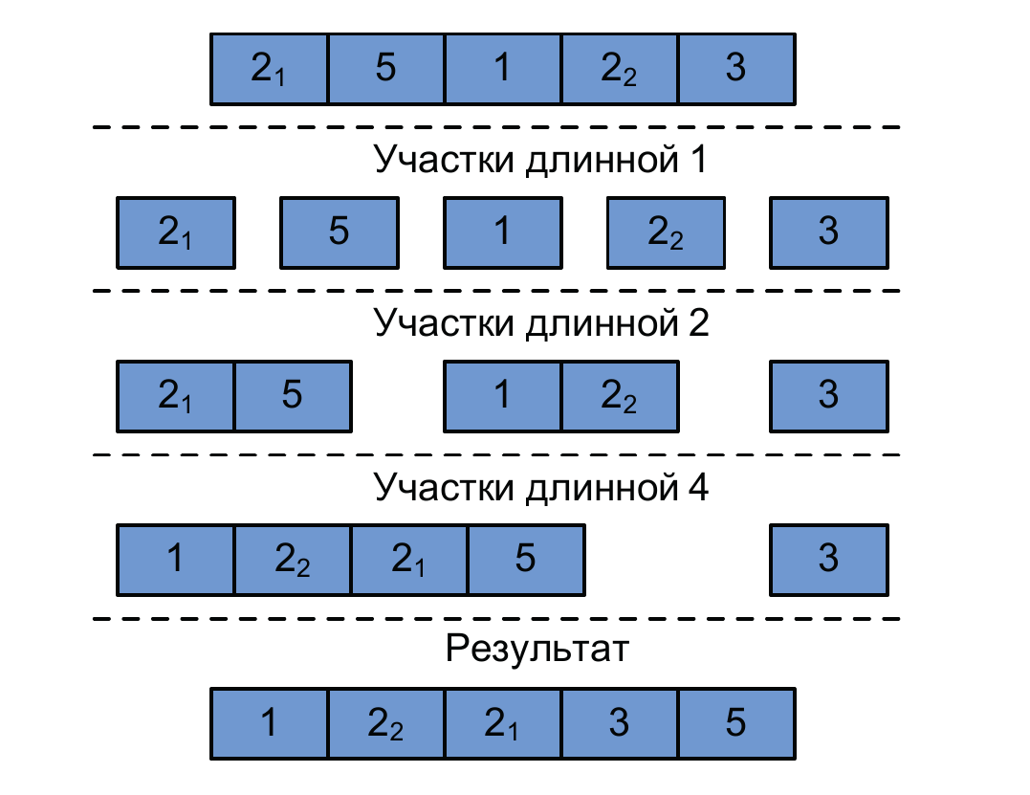
Рисунок — Сортировка слиянием

Сортировка слиянием может быть реализована как устойчивая при необходимости, то есть сохранять взаимное расположение элементов с одинаковыми ключами, однако в рамках работы это не обязательно.

Алгоритм сортировки слиянием относится к быстрым алгоритмам сортировки, его временная сложность O(n*log n), а пространственная сложность O(n).

  - Поиск в тексте
В программе используется прямой поиск в тексте. В случае прямого поиска предполагается, что символы текста и слова будут сравниваться поэлементно. На первом этапе работы алгоритма искомое слово сопоставляется с текстом так, что первый символ слова соотносится с первым символом текста. Далее происходит поэлементное сравнение первого символа слова с первым символом текста, второго символа слова со вторым символом текста и так далее. Если все символы совпадают, то результат работы алгоритма положительный (слово в тексте найдено). Если на каком-либо символе обнаружилось несоответствие, то происходит смещение слова на одну позицию так, что первый символ слова соответствует второму символу текста. Далее повторяется посимвольное сравнение. Смещение слова может повторяться до тех пор, пока не будет обнаружено полное совпадение символов, либо пока не будет достигнут конец массива.

  - Поиск по вторичному ключу
При поиске SIM-карты по тарифу можно использовать один из методов поиска по вторичному ключу.
Полный обход всех элементов. В данном методе последовательно перебираются все элементы, выбирая те, для которых вторичный ключ совпадает с искомым значением, сложность метода O(n).
Инвертированные индексы. Строится вспомогательный набор данных, содержащий для каждого значения вторичного ключа, отсортированный список адресов записей таблицы, которые содержат искомый ключ. Поиск осуществляется по вспомогательной структуре быстрее, фактически код выполняется за время O(k + m), где k — количество различных вторичных ключей, а m — количество искомых элементов. Недостатком являются большие затраты времени на составление вспомогательной структуры данных и её обновление.
Битовые карты. Для каждого значения вторичного ключа записай основного набора данных записывается последовательность битов. Каждый бит в битовой карте соответствует одному значению вторичного ключа ключа и одной записи. Единица означает наличие ключа в записи, а нуль — отсутствие. Преимуществом является простота обновления битовой карты и скорость поиска, недостатком — увеличение длины строки карты пропорционально длине таблицы.
В работе используется полный обход всех элементов, так как битовые карты рассчитаны на таблицы небольшой длины, а таблица SIM-карты потенциально может быть очень большой. В то же время инвертированные индексы плохо подходят к названиям тарифов, так как количество и названия тарифов никак не регламентированы и поиск по частичному названию тарифа может быть затруднён.

- Описание программы
Информационная система для предметной области «Обслуживание клиентов оператора сотовой связи» осуществляет ввод, хранение, обработку и вывод данных о клиентах, SIM-картах, а также выдаче или возврате SIM-карт клиентами.
Для реализации был выбран язык программирования С++, обеспечивающий высокую производительность и одновременно достаточно высокоуровневый. Кроме того, преимуществом языка С++ при программировании таких структур данных как связный список и АВЛ-дерево является возможность прямого доступа к памяти с помощью указателей.
Программа разрабатывалась и тестировалась под ОС Debian с использованием компилятора Clang 19.1.4, используется система сборки CMake. Поддерживаемые платформы: Linux, Windows и другие, имеющие компилятор языка, поддерживающие стандарт C++17 и стандартную библиотеку языка.
Пользовательский интерфейс выполнен в виде консольного приложения.

  - Структура информационной системы
Для удобства разработки программа разделена на несколько компонентов. Диаграмма компонентов представлена на рисунке:

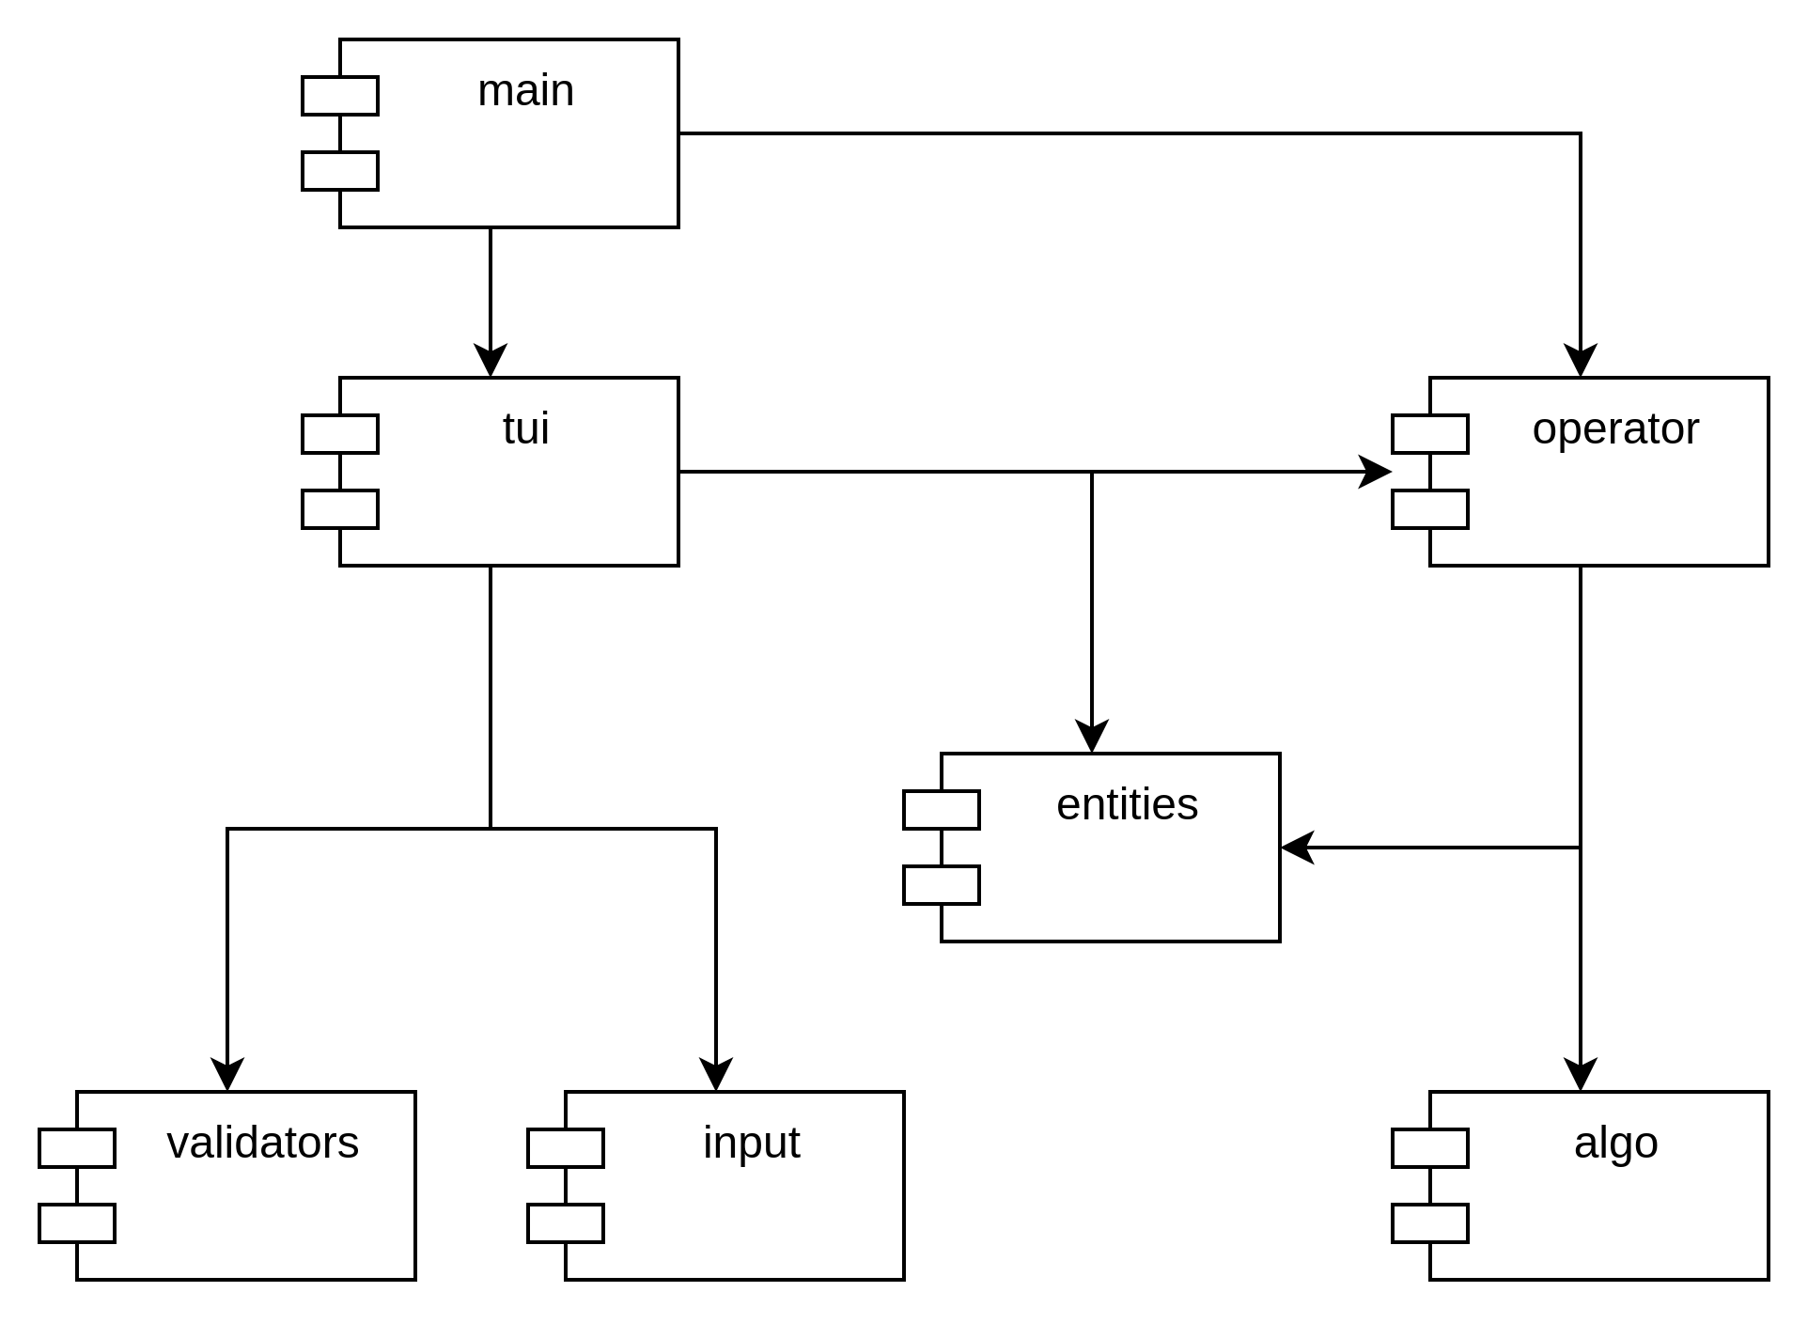
Рисунок — Диаграмма компонентов информационной системы

Компонент main представляет собой функцию main, в которой создаются и запускаются объекты пользовательского интерфейса и модель обслуживания клиентов оператора сотовой связи.
Компонент tui представляет собой классы, описывающие текстовый пользовательский интерфейс. Схема классов представлена на рисунке:

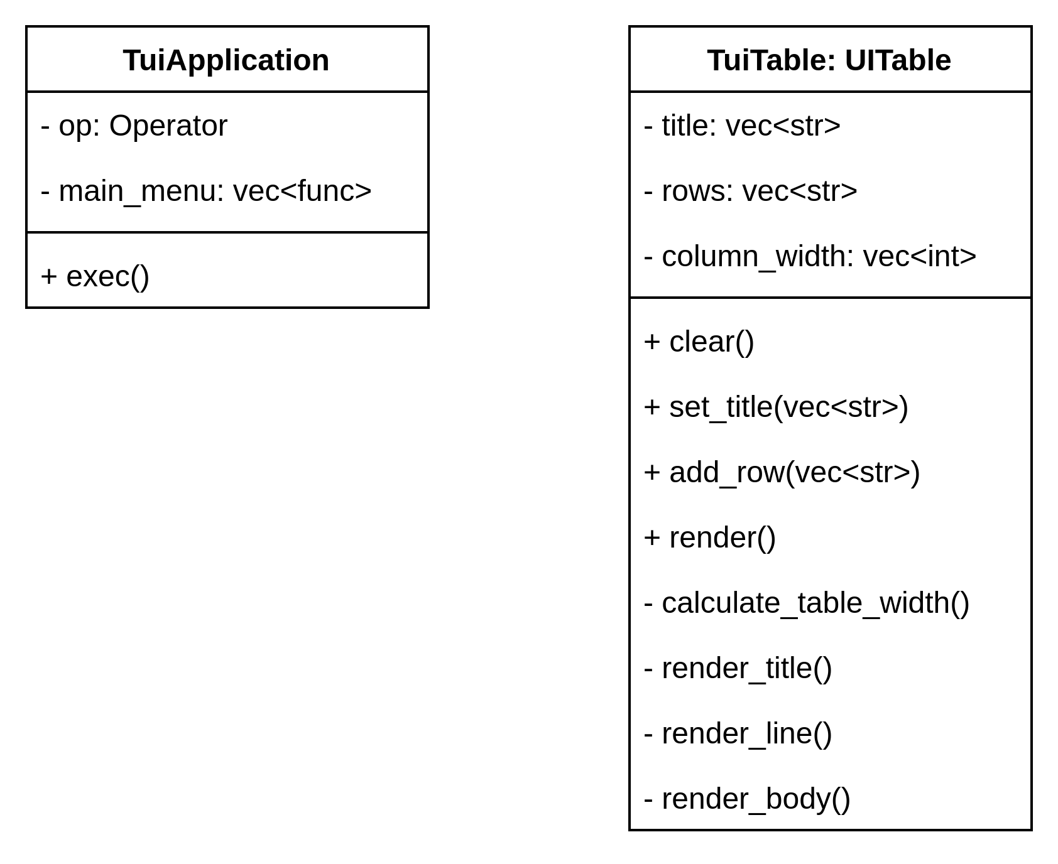
Рисунок — Схема классов пользовательского интерфейса

Компонент validators предоставляет набор функций для проверки корректности введенных данных. Перечень функций и описание критериев проверки представлены в таблице:
Имя функции | Условие проверки
is_cyrillic(ch) | Является ли символ ch буквой кириллицы.
is_valid_name(name) | Строка имени может содержать буквы, дефис, пробел, её длина не должна превышать 50 символов.
is_valid_birth_year(year) | Год рождения клиента должен быть целым числом не меньшим 1900. При этом клиенту не может быть меньше 14 лет.
is_valid_passport_number(number) | Номер паспорта – строка формата  В работе используется циклический однонаправленный. «NNNN-NNNNNN», где N – цифры.
is_valid_yes_no(yes_no); | Строка содержит y, yes, д, да, n, no, н, нет.
is_yes(yes_no); | Строка содержит y, yes, д, да.
is_no(yes_no); | Строка содержит n, no, н, нет.
is_valid_sim_number  (number); | Номер SIM-карты – строка формата  «NNN-NNNNNNN», где N – цифра.
is_valid_issue_year(year); | Год выпуска карты не должен быть меньше 2000 и больше текущего.
is_valid_filename(filename) | Проверка имени файл. Открывает файл для чтения.

Модуль input содержит шаблоны функций:
- T input(prompt, prompt_on_error, checker(T));
- T input_line(prompt, prompt_on_error, checker(T)).
Функции выводят приглашение ко вводу prompt, считывают из стандартного ввода значения типа T и проверяют его корректность с помощью функции checker. Если значение введено с ошибкой, выводится сообщение о требуемом формате входных данных prompt_on_error и ввод повторяется. Функция input обрабатывает входную строку до первого пробела, функция input_line обрабатывает входную строку целиком.
Компонент entities содержит структуры клиента, SIM-карты и регистрации выдачи карты клиенту.
Данные о клиенте содержат:
- Номер паспорта – строка формата «NNNN-NNNNNN», где N – цифры;
- Место и дату выдачи паспорта – строка;
- ФИО – строка;
- Год рождения – целое;
- Адрес – строка.
Данные о клиентах организованны в виде АВЛ-дерева поиска, упорядоченного по «номеру паспорта».
Данные о каждой SIM-карте содержат:
- Номер SIM-карты – строка фоget_addressрмата «NNN-NNNNNNN», где N – цифра;
- Тариф – строка;
- Год выпуска – целое;
- Признак наличия – логическое.
Данные об SIM-картах организованны в виде хеш-таблицы, первичным ключом которой является «номер SIM-карты».
Данные о выдаче или возврате SIM-карт клиентами содержат:
- Номер паспорта – строка, формат которой соответствует аналогичной строке в данных о клиентах;
- Номер SIM-карты – строка, формат которой соответствует аналогичной строке в данных о SIM-картах;
- Дату выдачи – строка;
- Дату окончания действия – строка.
Данные о выдаче или возврате SIM-карты клиентов организованны в виде списка, который упорядочен по первичному ключу – «номер SIM-карты».
Схема классов представлена на рисунке:

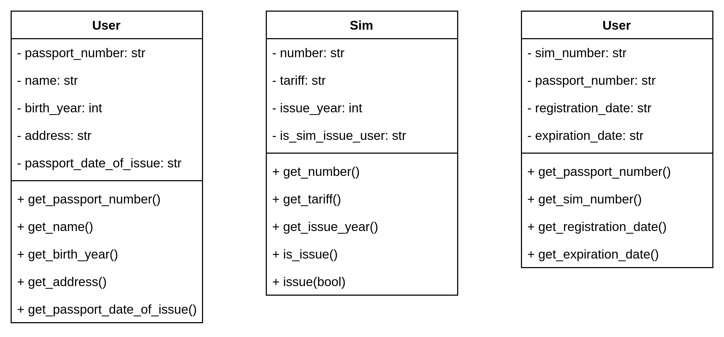
Рисунок — Схема классов структуры клиента, SIM-карты и регистрации выдачи карты клиенту

Компонент operator содержит код, описывающий основные процессы информационной системы обслуживания клиентов оператора сотовой связи, то есть выполняет действия, переданные компонентов пользовательского интерфейса по работе с данными о клиентах, SIM-картах, а также выдаче или возврате SIM-карт клиентами.
Компонент operator содержит одноименный класс, содержащий в качестве полей АВЛ-дерево пользователей, хеш-таблицу SIM-карт, список регистраций и указатель на класс UITable для отображения выходных данных. Методы класса перечислены в таблице:

Функция | Описание
add_user(User user) | Регистрация нового клиента.
remove_user(wstring passport) | Снятие с обслуживания клиента.
show_all_users() | Просмотр всех зарегистрированных клиентов.
remove_all_users() | Очистка данных о клиентах.
find_user(wstring passport) | Поиск клиента по «номеру паспорта». Результаты поиска – все сведения о найденном клиенте и номера SIM-карт, которые ему выданы.
find_users(wstring pattern) | Поиск клиента по фрагментам ФИО или адреса. Результаты поиска – список найденных клиентов с указанием номера паспорта, ФИО и адреса.
add_sim(Sim sim) | Добавление новой SIM-карты.
remove_sim(wstring number) | Удаление сведений о SIM-карте.
show_all_sim() | Просмотр всех имеющихся SIM-карт.
remove_all_sim() | Очистка данных о SIM-картах.
find_sim(wstring sim_number) | Поиск SIM-карты по «номеру SIM-карты». Результаты поиска – все сведения о найденной SIM-карте, а также ФИО и номер паспорта клиента, которому выдана эта SIM-карта.
find_sims(wstring pattern) | Поиск SIM-карты по тарифу. Результаты поиска – список найденных SIM-карт с указанием «номера SIM-карты», тарифа, года выпуска.
registration_sim(wstring passport_number, wstring sim_number) | Регистрация выдачи клиенту SIM-карты.
remove_registration_sim(wstring passport_number, wstring sim_number) | Регистрация возврата SIM-карты от клиента.
open(wstring filename) | Открыть файл базы данных.
save(wstring filename) | Сохранить базу данных в файл.

Компонент algo содержит структуры данных, реализованные в виде контейнеров.
Методы класса hashmap
Функция | Описание
explicit hashmap() | Конструктор по умолчанию, создает хэш-таблицу с начальным размером 16.
explicit hashmap(hashmap &other) | Конструктор копирования.
hashmap &operator=(const hashmap &other) | Оператор присваивания.
V &operator[](K key) | Оператор индексирования, возвращает ссылку на значение, соответствующее ключу.
V operator[](K key) const | Константный оператор индексирования
size_t size() | Возвращает количество ключей в хэш-таблице.
bool empty() | Возвращает true, если хэш-таблица пуста.
bool contains(K key) const | Проверяет, содержится ли ключ в хэш-таблице.
void insert(K key, V value) | Добавляет новую запись в хэш-таблицу.
void erase(K key) | Удаляет запись с указанным ключом из хэш-таблицы.
iterator begin() | Возвращает итератор, указывающий на первый элемент хэш-таблицы.
iterator end() | Возвращает итератор, указывающий на позицию за последним элементом хэш-таблицы.
~hashmap() | Деструктор, освобождает память, занятую хэш-таблицей.

Методы класса map
Функция | Описание
explicit map() | Конструктор по умолчанию
explicit map(map &other) | Конструктор копирования
map &operator=(map &other) | Оператор присваивания
V &operator[](K key) | Оператор индексирования, возвращает ссылку на значение, соответствующее ключу.
V const &operator[](K key) const | Константный оператор индексирования.
size_t size() | Возвращает количество ключей в дереве.
bool empty() | Возвращает true, если контейнер не содержит элементов.
void clear() | Удаляет все элементы.
bool contains(K key) const | Проверяет, содержится ли ключ в контейнере.
void insert(K key, V value) | Добавляет новую запись в дерево.
void erase(K key) | Удаляет запись с указанным ключом из дерева.
iterator begin() | Возвращает итератор, указывающий на первый элемент дерева.
iterator end() | Возвращает итератор, указывающий на позицию за последним элементом дерева.
~map() | Деструктор.

Методы класса list
Функция | Описание
explicit list() | Конструктор по умолчанию, создает пустой список.
list(const list &other) | Конструктор копирования.
list &operator=(const list &other) | Оператор присваивания.
size_t size() const | Возвращает количество элементов в списке.
bool empty() const | Возвращает true, если список пуст.
iterator push_back(T item) | Добавляет новый элемент в конец списка, возвращает итератор на добавленный элемент.
void pop_back() | Удаляет последний элемент из списка.
iterator insert(iterator position, T item) | Вставляет новый элемент в список перед позицией, указанной итератором, возвращает итератор на вставленный элемент.
iterator erase(iterator position) | Удаляет элемент из списка, на который указывает итератор, возвращает итератор на следующий элемент.
void clear() | Удаляет все элементы из списка.
void sort() | Сортирует элементы списка слиянием.
iterator begin() const | Возвращает итератор, указывающий на первый элемент списка.
iterator end() const | Возвращает итератор, указывающий на позицию за последним элементом списка.
~list() | Деструктор, освобождает память, занятую списком.

Методы класса vector
Функция | Описание
explicit vector() | Конструктор по умолчанию, создает пустой вектор с начальной емкостью 10.
explicit vector(std::initializer_list<T> lst) | Конструктор, создает вектор и заполняет его элементами из инициализирующего списка.
explicit vector(size_t new_size) | Конструктор, создает вектор заданного размера.
vector(const vector &other) | Конструктор копирования.
vector &operator=(const vector &other) | Оператор присваивания.
T &operator[](size_t index) | Оператор индексирования, возвращает ссылку на элемент по указанному индексу.
T const &operator[](size_t index) const | Константный оператор индексирования.
size_t size() const | Возвращает количество элементов в векторе.
size_t capacity() const | Возвращает текущую емкость вектора.
bool empty() const | Возвращает true, если вектор пуст.
void push_back(T item) | Добавляет новый элемент в конец вектора.
void pop_back() | Удаляет последний элемент из вектора.
void insert(size_t index, T item) | Вставляет новый элемент в вектор по указанному индексу.
void erase(size_t index) | Удаляет элемент из вектора по указанному индексу.
void clear() | Удаляет все элементы из вектора.
void reserve(size_t new_size) | Увеличивает емкость вектора до указанного размера.
void resize(size_t new_size) | Изменяет размер вектора до указанного.
void fill(T value) | Заполняет вектор указанным значением.
iterator begin() | Возвращает итератор, указывающий на первый элемент вектора.
iterator end() | Возвращает итератор, указывающий на позицию за последним элементом вектора.
~vector() | Деструктор, освобождает память, занятую вектором.

Кроме контейнеров были реализованы вспомогательные функции.
Функция | Описание
bool search(std::wstring text, std::wstring substr); | Поиск подстроки в строке.  true - если substr содержится в text.
uint32_t wstring_hash(std::wstring key); | Хеш-функция строк.  Использует метод свертки побитовым исключающим ИЛИ.

  - Руководство по использованию информационной системы
Информационная система «Обслуживание клиентов оператора сотовой связи» осуществляет следующие операции:
– регистрацию нового клиента;
– снятие с обслуживания клиента;
– просмотр всех зарегистрированных клиентов;
– очистку данных о клиентах;
– поиск клиента по «номер паспорта». Результаты поиска – все сведения о найденном клиенте и номера SIM-карт, которые ему выданы;
– поиск клиента по фрагментам ФИО или адреса. Результаты поиска – список найденных клиентов с указанием номера паспорта,
ФИО и адреса;
– добавление новой SIM-карты;
– удаление сведений о SIM-карте;
– просмотр всех имеющихся SIM-карт;
– очистку данных о SIM-картах;
– поиск SIM-карты по «номеру SIM-карты». Результаты поиска – все сведения о найденной SIM-карте, а также ФИО и номер паспорта клиента, которому выдана эта SIM-карта;
– поиск SIM-карты по тарифу. Результаты поиска – список найденных SIM-карт с указанием «номера SIM-карты», тарифа, года выпуска;
– регистрацию выдачи клиенту SIM-карты;
– регистрацию возврата SIM-карты от клиента.
При запуске программы отображается главное меню (рисунок ).

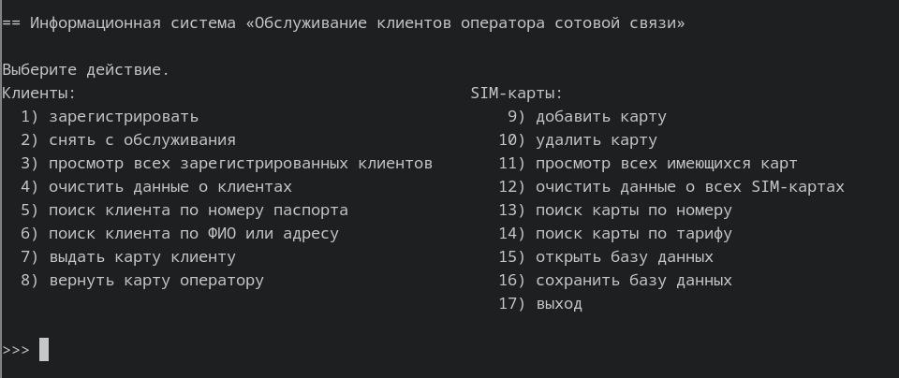
Рисунок — Главное меню программы
Для открытия файла с базой данных необходимо ввести «15» и затем указать имя файла (рисунок).

Рисунок — Открытие файла с базой данных

Для регистрации нового клиента необходимо ввести число «1» и ввести запрашиваемые данные:

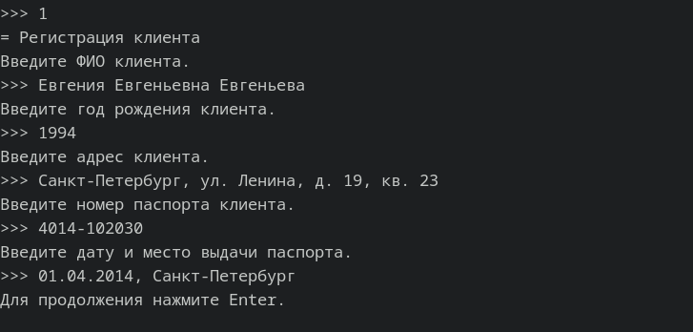
Рисунок — Регистрация нового пользователя

Для просмотра всех клиентов необходимо ввести «3»:

Рисунок 3 — Просмотр всех клиентов

Для удаления клиента необходимо ввести число «2» и затем указать номер пасморта клиента. Для очистки данных о клиентах необходимо ввести число «4». Для поиска клиента по номеру необходимо ввести число «5» и указать номер паспорта (рисунок ). Для поиска клиента по ФИО необходимо использовать пункт «6» и ввести имя или адрес полностью или частично (рисунок). Для выдачи карты используется пунк «6», при этом необходимо указать номер выдаваемой карты, номер паспорта клиента, дату выдачи паспорта и дату окончания действия карты (рисунок). При возврате карты оператору указывается номер SIM-карты.

В систему можно добавить новую SIM-карту, для этого используется пункт 9 главного меню, указывается номер карты, тариф и год выпуска карты (рисунок ). Аналогично действиям с клиентом, для SIM-карты достпны операции удаления, просмотра всех карт, очистки данных о всех SIM-картах, поиска по номеру и тарифу.

После окончания работы базу данных можно сохранить в файл с помощью команды номер 16. Пример сохраненного файла представлен на рисунке.

- Тестирование программы
Для проверки корректности работы информационной системы и демонстрации ее возможностей было выполнено тестирование. Был подготовлен набор данных, состоящий из 5 пользователей и 15 карт. Открыть тестовый набор данных можно через главное меню программы. Тестирование разбито на несколько этапов. На каждом этапе представлена таблица выполняемых тестов, ожидаемый и фактический результаты и скриншоты программы, иллюстрирующие её работу.
Тестирование основного функционала работы с пользователями:
Тестируемое действие | Ожидаемый результат | Фактический результат
Запуск программы. | Вывод главного меню. | Вывод главного меню (рисунок ).
Выбор действия, выходящего за диапазон возможных. | Ошибка о некорректном вводе. | Сообщение о необходимости выбрать номер действия (рисунок ).
Вывод списка пользователей. | База данных пуста. | Вывод пустой таблицы (рисунок ).
Открытие файла базы данных | Форма ввода имени файла,  открытие базы данных. | База данных открывается без сообщений об ошибках (рисунок ).
Просмотр всех зарегистрированных клиентов | Вывод тестовой базы данных. | Вывод таблицы пользователей (рисунок ).
Добавление нового пользователя | Форма регистрации, проверка полей, добавление нового пользователя в систему. | Проверка полей осуществляется корректно (рисунок ).
Добавление пользователя, зарегистрированного ранее. | При совпадении номера паспорта с зарегистрированным ранее пользователем, новый пользователь не добавляется в систему. | Повторное добавление пользователя приводит к сообщению об ошибке и переходу в главное меню (рисунок ).
Снятие с обслуживания пользователя без SIM-карт | Пользователь удалён, остальные данные не изменились. | Удаление карты выполнено успешно (рисунок ).
Снятие с обслуживания пользователя с SIM-картами | Удаление пользователя и отмена регистрации карт. | Предупреждение и корректное выполнение удаления (рисунок )
Снятие с обслуживания несуществующего пользователя | Сообщение об ошибке. | Предупреждение «Пользователя не существует» (рисунок ).
Сохранение базы | Сохранение базы данных в файл. | Запрашивается имя файла и выполняется сохранение (рисунок ).

Тестирование основного функционала работы с картами.
Тестируемое действие | Ожидаемый результат | Фактический результат
Вывод списка SIM-Карт | Вывод тестовой базы данных. | Вывод таблицы SIM-карт (рисунок ).
Добавление новой  SIM-карты | Форма добавления карты, проверка полей, добавление новой карты в систему. | Проверка полей осуществляется корректно, запись добавлена в систему (рисунок ).
Добавление существующей карты. | При совпадении номера карты с существующей, новая карта не добавляется в систему. | Повторное добавление пользователя приводит к сообщению об ошибке и переходу в главное меню (рисунок ).
Удаление незарегистрированной карты. | Удаление карты. | Удаление карты выполнено успешно (рисунок ).
Удаление зарегистрированной карты. | Удаление карты и отмена регистрации. | Удаление карты и отмена регистрации выполнены успешно (рисунок ).
Удаление всех карт. | Очистка базы данных. | Все записи базы данных удалены (рисунок ).

Тестирование выдачи SIM-карт.
Тестируемое действие | Ожидаемый результат | Фактический результат
Регистрация незарегистрированной карты. | Регистрация успешна. | Регистрация выполнена успешно (рисунок ).
Регистрация зарегистрированной карты. | Сообщение об ошибке. | Сообщение об ошибке, возвращение в главное меню (рисунок ).
Отмена регистрации незарегистрированной карты. | Сообщение об ошибке. | Сообщение об ошибке, возвращение в главное меню (рисунок ).
Отмена регистрации зарегистрированной карты. | Операция выполнена успешно. | Регистрация отменена. (рисунок ).
Удаление данных о SIM-картах. | Очистка таблиц регистрации и SIM-карт. | Все записи таблицы SIM-карт удалены.

Тестирование поиска
Тестируемое действие | Ожидаемый результат | Фактический результат
Поиск клиента по имени. | Вывод всех найденных клиентов. | Таблица содержит найденных пользователей (рисунок ).
Поиск клиента по адресу. | Вывод всех найденных клиентов. | Таблица содержит найденных пользователей (рисунок ).
Поиск карты по тарифу. | Вывод всех найденных карт. | Таблица содержит карты с заданным тарифом (рисунок ).
Поиск карты по номеру. | Вывод всех найденной карты, либо сообщения об отсутствии карты. | Поиск существующей карты выводит информацию о ней, поиск несуществующей карты приводит к сообщению об ошибке (рисунок ).

Проверка корректности введенных данных
Тестируемое действие | Ожидаемый результат | Фактический результат
Проверка ФИО | Строка ФИО может содержать буквы, пробелы и дефисы. | Проверка выполняется корректно (рисунок ).
Проверка номера паспорта | Номер паспорта имеет шаблон  «ХХХХ-ХХХХХХ». | Проверка шаблона выполняется корректно (рисунок ). Повторный ввод при нарушении шаблона.
Проверка года рождения | Год рождения — целое число от 1900 до 2011. | Повторный ввод при выходе из диапазона.
Проверка номера SIM-карты | Номер карты имеет шаблон  «ХХХ-ХХХХХХХ». | Проверка шаблона выполняется корректно (рисунок ). Повторный ввод при нарушении шаблона.
Проверка года выпуска карты | Год выпуска — целое число от 2000 до 2025. | Повторный ввод при выходе из диапазона.

Тестирование коллизий хеш-таблицы и балансировки дерева.
Тестируемое действие | Ожидаемый результат | Фактический результат
Создание коллизии при добавлении SIM-карты. | Значение добавляется в следующую свободную ячейку таблицы. | Добавление SIM-карт  447-6317596  943-5174314  704-8481685  860-3361870  901-2006390  899-3946455  выполнено успешно, все эти ключи образуют коллизию с адресом 8 (рисунок ).
Расширение таблицы при добавлении максимального количества элементов. | Таблица перестраивается, так как вычисляются новые хеши для каждого ключа. | Добавление выполнено успешно (рисунок ). Порядок элементов в таблице изменился.
Балансировка дерева при последовательном добавлении клиентов с возрастающими номерами паспортов. | При балансировке меняется порядок обхода узлов дерева. | Добавление выполнено успешно. Порядок обхода узлов дерева изменен (рисунок ).

ЗАКЛЮЧЕНИЕ
В результате выполнения курсового проекта были реализованы структуры данных «Связный список», «Хеш таблица», «АВЛ-дерево», основные алгоритмы работы с ними, а также алгоритмы вычисления хеш функции строки, поиска подстроки в строке, сортировки связного списка слиянием. Получен опыт разработки информационной системы для предметной области «Обслуживание клиентов оператора сотовой связи».
Структуры и алгоритмы обработки данных существенно влияют на производительность системы. Использование оптимальных инструментов позволяет снизить расход процессорного времени и памяти и ускорить выполнение программы.
СПИСОК ИСПОЛЬЗОВАННОЙ ЛИТЕРАТУРЫ
1. Матьяш В. А. Алгоритмы и структуры данных: учеб. пособие / Матьяш В. А., Рогачев С. А. – СПб.: ГУАП, 2021. – 71 с.
2. Алгоритмы. Построение и анализ
3. Ключарев А. А., Матьяш В. А., Щекин С. В. Структуры и алгоритмы обработки данных: Учеб. Пособие/СПбГУАП. СПб., 2003. 172 с.:
ПРИЛОЖЕНИЕ А
Исходный код

